Un hecho inédito hoy en la Argentina

La edición de un libro de arte

Presentamos

JULIO BRAVO

OBRA COMPLETA

Curador / compilador Marcelo Jaureguiberry

La trayectoria de un gran artista en imágenes y textos seleccionados

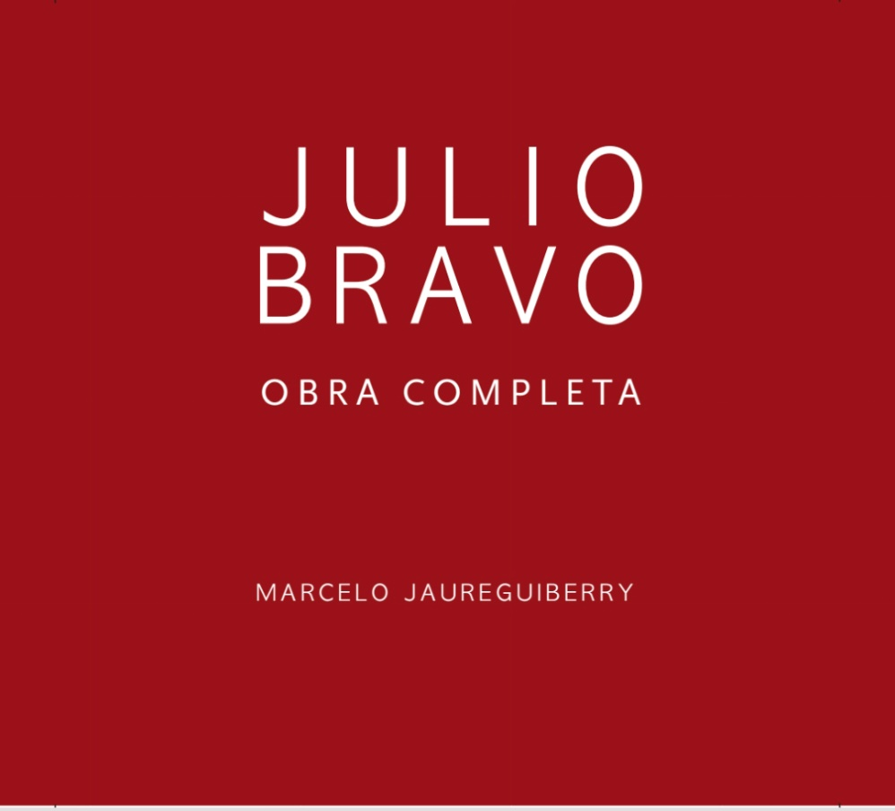

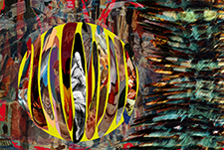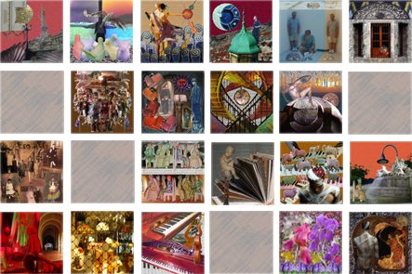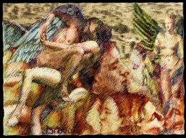

**WOLKOWICZ**

**EDITORES**

Un recorrido por la extensa y reconocida carrera artística de Julio Bravo

**JULIO BRAVO. OBRAS COMPLETAS de Marcelo Jaureguiberry,**

**se presentará el próximo miércoles 16 de octubre a las 18 hs.**

**en el Auditorium David Viñas.**

**Integrarán la mesa de presentación: el periodista Alejandro Seselovsky, Jorge Bravo, que escribe un artículo en el libro y hermano del artista, el Dr. Marcelo Jaureguiberry director de GEPA -Gestion Editorial Para Artistas- y curador/compilador, y el artista Julio Bravo.**

**Museo del libro y la lengua. Biblioteca Nacional.**

**Avda. Las Heras 2555. CABA**

**Están invitados, confirmen su presencia.**

El libro del artista Julio Bravo de 280 páginas a todo color es un aporte insoslayable para la construcción de la historia de las artes visuales en Argentina. Bravo desarrolla toda su labor como artista plástico en la ciudad de Quilmes desde su taller particular de dibujo y pintura y de historia del arte. Además, se ha desempeñado como profesor en instituciones de enseñanza pública y privada en los niveles medio y superior.

El libro está estructurado en dos grandes bloques temáticos. El primero tiene que ver con el testimonio de algunas personas que fueron compañeros en el camino de la producción pictórica de Julio Bravo y en su aporte a la educación artística. Podemos citar las reseñas y comentarios del propio Jaureguiberry –compilador y curador del volumen- en *Tragedia onírica en la obra de Julio Bravo*; Jorge Bravo -su hermano- en *Divagaciones sobre la carrera de Juio Bravo*; Elena Lessi - alumna del taller de historia del arte- *Encuentros con Julio*; Marcela Ghilino -artista visual y alumna de Bravo- *Anécdota con Julio Bravo*; Hugo Poltronieri -amigo- *Un hermano de la vida*; Victoria Person-performer en sus instalaciones- *Desde el amor*; Francisco Matta Alsina -diplomático- *Semblanza y difusión de la obra de Julio Bravo en Uruguay.*

Completan este primer bloque un extenso reportaje de carácter biográfico realizado por el destacado periodista Alejandro Seselovky.

El segundo eje está compuesto por más de 380 imágenes a todo color de la obra de Julio Bravo a lo largo de sus 40 años de trayectoria en los que se puede observar la amplitud temática y la versatilidad discursiva que transitó el artista a través de estos años.

Duche&Zárate

Comunicación + Media

Walter Duche – Alejandro Zarate

15-5808 1039 (W) / 15-5808 1043 (A)

Horario de atención: Lunes a viernes de 11 a 18 horas  
[prensa@duchezarate.com.ar](mailto:prensa@duchezarate.com.ar)

Seguinos en IG, T y F

@duchezarate

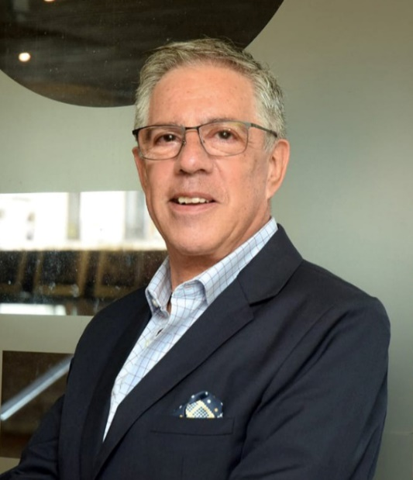 **JULIO BRAVO**

Artista plástico, profesor de Artes Plásticas (Argentina) y Licenciado en Bellas Artes (España). Perfeccionamientos en HISTORIA del ARTE, y Restauración de Pintura Antigua.

Ha realizado más de 40 exposiciones individuales en Argentina y en Uruguay. (Pinturas, dibujos, obra gráfica, Instalaciones, Performances, videos)

Participó en numerosas exposiciones colectivas y Ferias de Arte, así como también en exposiciones de Arte Argentino en España, Bélgica, Italia y Uruguay.

Recibió premios en Argentina y en el exterior; y reconocimientos por su actividad artística.

También son muchas las referencias bibliográficas sobre el artista y su obra

Se puede acceder a sus obras y su trayectoria en su sitio web www.juliobravo-art.com; y a través de numerosos videos en Youtube

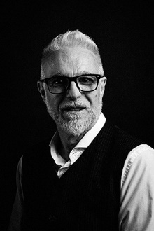 **MARCELO JAUREGUIBERRY**

Doctor en Filología Española, Universidad de Valencia, España. Arquitecto, Universidad Nacional de La Plata -UNLP-. Licenciado en Teatro Universidad Nacional del Centro de la Pcia. De Buenos Aires. Escenógrafo, director, productor e investigador teatral. Se ha desempeñado como docente e investigador en la Facultad de Arte de la Universidad Nacional del Centro de la Pcia. de Buenos Aires. Actualmente dirige el Instituto de Estudios Escenográficos en Artes Escénicas y Audiovisuales – INDEES - ([www.arte.unicen.edu.ar/indees](http://www.arte.unicen.edu.ar/indees) ), el Centro de Documentación “Guillermo de la Torre” y de la revista EscenaUNO ( [www.escenauno.org](http://www.escenauno.org)), publicación especializada en escenografía, dirección de arte y puesta- de la Facultad de Arte de la UNICEN.  Socio fundador de la Asociación de Diseñadores Escénicos Argentinos (ADEA). Ha sido evaluador del CONICET y del Instituto Nacional del Teatro (INT), donde también formó parte del Consejo de Dirección. Realizó la curaduría y el diseño de las exposiciones: *Los espacios teatrales según Gené -Di Pasquo*; *Germen Gelpi, escenógrafo*; *Trayectorias de la escenografía argentina*; *Rene Diviu, Escenógrafo, maquetas y bocetos*; y *Guillermo de la Torre, escenógrafo*. Por su labor en dirección teatral y como escenógrafo ha recibido innumerables premios. Ha publicado los libros: *Carlos Di Pasquo escenógrafo* (Wolkowizc Editores 2018), distinguido por la Universidad de Buenos Aires con el Premio Teatro del Mundo en la categoría mejor labor editorial; *Germén Gelpi, escenógrafo,* (Wolkowizc Editores 2019) Premio Teatro del Mundo, Trabajos Destacados, rubro ensayístico, Universidad de Buenos Aires y *Jorge Ferrari, escenógrafo* (Editorial EUDEBA,2021). Actualmente dirige GEPA -*gestión editorial para artistas-* e integra el cuerpo de jurados de los PREMIOS HUGO al teatro musical en Argentina.